电子信息学院邀请浪潮软件股份有限公司指导专题讲座
为进一步推动疫情期间毕业生就业帮扶与指导工作，帮助广大学生了解当前的社会就业情况以及当前大学毕业生的就业前景，提升我院毕业生的就业意识，我院邀请浪潮软件股份有限公司史经理，于2020年9月11日下午2：00在科研501召开毕业生就业指导专题讲座。
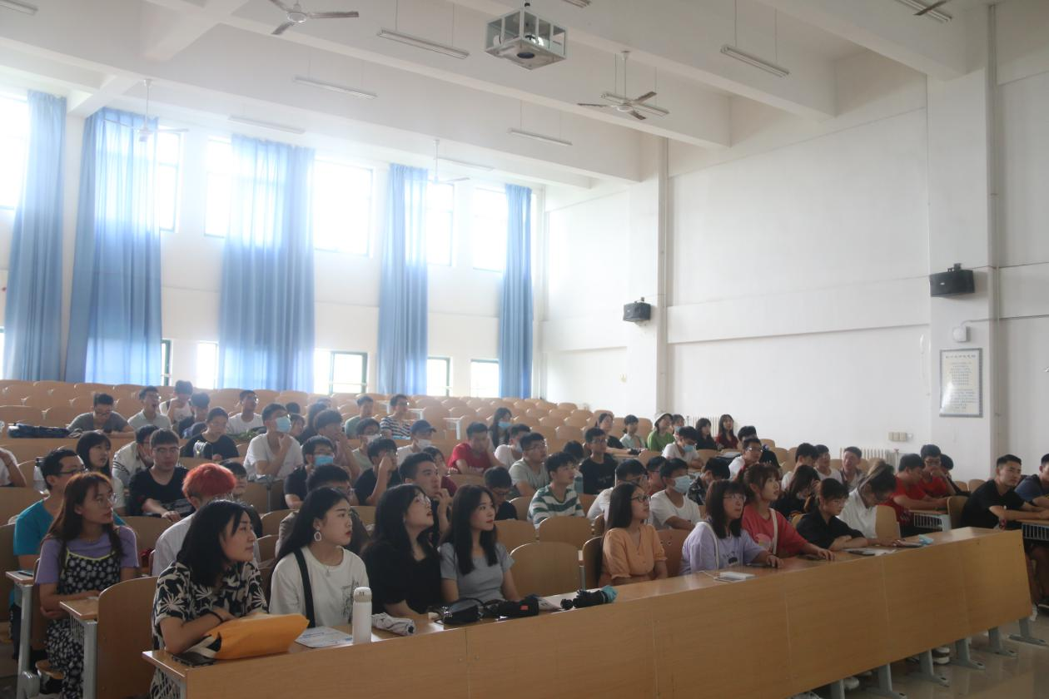
史经理首先为大家讲解应聘面试中所需要具备的一些面试技巧，并从疫情下大学生应如何就业、择业、创业的就业大环境、高校毕业生就业形势、疫情下的大学生如何择业、职场新人成长等几个方面分析，并为同学们讲述了简历的制作及注意事项、参加招聘笔试和面试的技巧，使学生对当前的就业形势有了一个清醒的认识， 让学生对毕业之后的未来就业发展有了全新的认识和理解。
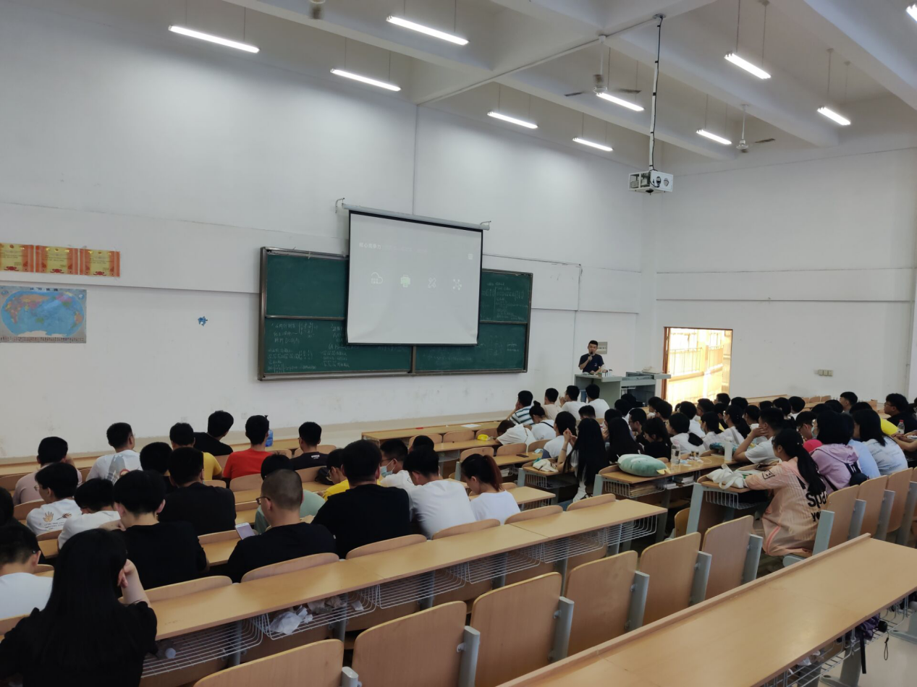

讲座上，史经理向同学们介绍了公司的概况、职业发展方向、人员需求以及选择该单位的理由，通过播放宣传片、 PPT 展示、面对面交流等方式等。在自由提问环节，同学们积极提问，提出了自己的疑问点，高经理对于同学们的问题耐心解答，会上气氛热烈，随着时间一分一秒的过去，此次大会圆满结束。此次大会同学们收获良多。

电子信息学院
2020年9月11日

